Pressemitteilung

Vorbericht Interpack 2026

Sicherheit durch ganzheitliche Lösungen schaffen

Bausch+Ströbel rückt zur Interpack 2026 eine klare Botschaft in den Vordergrund: Sicherheit entsteht nicht allein durch Technik, sondern durch ein tiefes Verständnis der pharmazeutischen Produktionsprozesse und durch Lösungen, die aus einer Hand kommen.
Die pharmazeutische Industrie steht unter wachsendem Druck. Immer potentere Wirkstoffe, steigende Kosten und strenger werdende regulatorische Vorgaben erhöhen die Anforderungen an die Produktion. Fehler sind nicht nur teuer, sondern können gravierende Folgen für Patienten haben. Entsprechend wächst der Bedarf an Partnern, die nicht nur Maschinen liefern, sondern komplette, verlässliche Produktionsumgebungen.

Bausch+Ströbel als Komplettanbieter

Seit 1967 entwickelt Bausch+Ströbel Anlagen und Services für die aseptische Abfüllung. Das Unternehmen positioniert sich heute als Anbieter, der den gesamten Prozess im Blick hat – von der ersten Anfrage über alle Phasen des Lifecycles bis hin zu Services. Entscheidend ist dabei der Anspruch, die Situation jedes Kunden genau zu verstehen und Lösungen zu entwickeln, die technische Präzision mit Prozesssicherheit verbinden.
Diese Herangehensweise soll Herstellern ermöglichen, Medikamente und Impfstoffe weltweit zuverlässig, effizient und nachhaltig zu produzieren – und damit die Versorgungssicherheit zu stärken.

Messeauftritt auf der Interpack 2026

Auf der Interpack zeigt Bausch+Ströbel eine Mischung aus etablierten Systemen und neuen Entwicklungen, die den Anspruch des Unternehmens unterstreichen, Sicherheit durch ganzheitliche Lösungen zu schaffen. Dazu zählen unter anderem ein integriertes Containmentsystem mit einem Linienmanagementsystem, das Transparenz und Effizienz steigern soll, eine neue Generation der Pulverabfüllung, präzise Technologien für Etikettierung und Montage von Spritzen, und digitale und serviceseitige Angebote.
Der Auftritt macht deutlich, wie sich die Rolle klassischer Maschinenbauer verändert: Weg vom reinen Technologieanbieter, hin zum Partner, der Produktionsprozesse versteht, Risiken minimiert und langfristige Sicherheit schafft. Für viele Hersteller dürfte genau dieser Ansatz entscheidend sein.

Integrierter Isolator für maximale Sicherheit

Sicherheit ist eine entscheidende Komponente in der Produktion, besonders in der Verarbeitung sensibler oder hochpotenter Wirkstoffe. Die auf der Messe ausgestellte Füll- und Verschließmaschine mit integriertem Isolator setzt genau hier an: Sie vereint modernste Abfülltechnologie mit einem darauf abgestimmten Containment. Der Isolator schützt Produkt, Prozess, Bediener, Patient und Hersteller gleichermaßen und bietet somit eine sichere, durchgängige Produktionslösung.
Der Isolator fungiert als eines der zentralen Elemente einer sicheren Gesamtlösung. Durch die enge Zusammenarbeit mit pharmazeutischen Herstellern wird jedes System exakt auf die jeweiligen Produktionsanforderungen abgestimmt. Das Ergebnis ist eine stabile, regelkonforme und zukunftssichere Lösung, die Sicherheit nicht nur gewährleistet, sondern aktiv gestaltet.

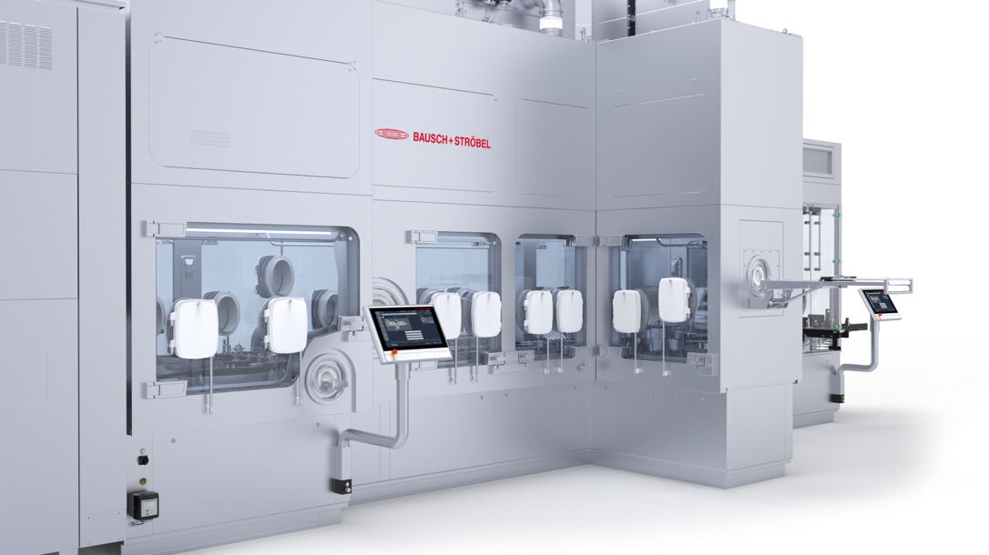

Bildtext: Die auf der Messe ausgestellte Füll- und Verschließmaschine mit integriertem Isolator vereint modernste Abfülltechnologie mit einem darauf abgestimmten Containment

Flexible Dosierlösungen und höchste Bediener- und Produktsicherheit

Mit einer komplett neu entwickelten Anlage für die Abfüllung pulverförmiger Arzneimittel setzt Bausch+Ströbel neue Maßstäbe in der aseptischen Pulververarbeitung. Das neuartige Transportsystem führt die Packmittel schonend durch die Anlage und deckt einen breiten Formatbereich ab. Hierbei reduziert es Formatteile auf ein Minimum. Die Anlage ist leicht zu warten, benutzerfreundlich und erfüllt höchste Hygienestandards, inklusive optimierter Oberflächen, Wash-down-Fähigkeit und LF-optimierter Komponenten.
Für unterschiedliche Pulver stehen mehrere Dosiersysteme zur Verfügung, darunter Vacuum-Pressure-Dosing und Scroll-Dosing. Zahlreiche weitere Features sorgen für maximalen Bedienerschutz und Prozesssicherheit.
Durch die enge Abstimmung mit Kunden entsteht für jedes Produkt die passende, sichere und leistungsstarke Gesamtlösung mit maximaler Präzision auf minimalem Raum.

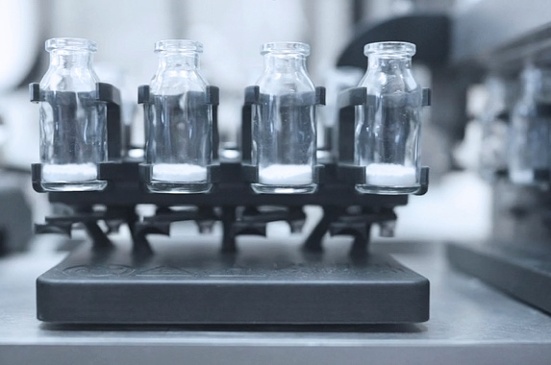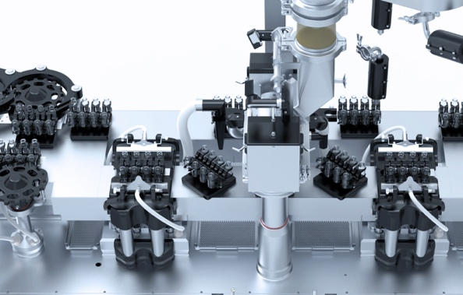

Bildtext: Eine der Besonderheiten der neuen Anlagen zur Dosierung von pulverförmigen Arzneimitteln: das neue Transportsystem, das die Packmittel schonend durch die Anlage führt und einen breiten Formatbereich abdeckt.

Hochleistungs-Etikettier- und Montagemaschinen für Spritzen:
Präzision, Rückverfolgbarkeit und Schutz entlang der gesamten Wertschöpfungskette
Bausch+Ströbel präsentiert eine neue Hochleistungsmaschine für die Etikettierung und Montage von Spritzen. Die Sekundärverpackung spielt eine zentrale Rolle für Sicherheit und Compliance: Fehler im Etikettierprozess können schwerwiegende Folgen haben, während steigende Anforderungen an Manipulationsschutz und Rückverfolgbarkeit die gesamte Lieferkette betreffen.
Die modular aufgebauten Systeme (vollständig von Bausch+Ströbel entwickelt) bieten höchste Flexibilität, etwa durch die Integration unterschiedlicher Drucksysteme. Die Trennung von Druck- und Etikettierprozess über einen servo-gesteuerten Zwischentransport verbessert die Druckqualität, reduziert Ausschuss und erhöht die Prozesssicherheit.
Auch die Montage trägt entscheidend zur Sicherheit bei: Komponenten wie Plunger Rod, Backstop oder Nadelschutz werden präzise und zuverlässig verarbeitet, um die Funktionalität des Behältnisses sicherzustellen und Bediener zu schützen. Durch die enge Zusammenarbeit mit Kunden entstehen Lösungen, die Präzision, Sicherheit und Rückverfolgbarkeit in jedem Prozessschritt gewährleisten.
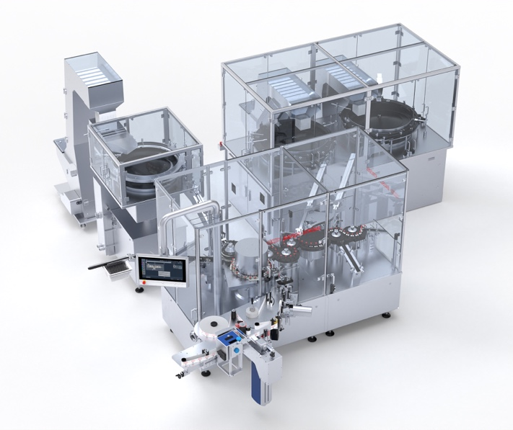
Bildtext: Bausch+Ströbel präsentiert eine neue Hochleistungsmaschine für die Etikettierung und Montage von Spritzen.

OMNIA Linienmanagementsystem (LMS):
Digitale Transparenz und Effizienz für moderne Produktionsumgebungen

OMNIA ist die zentrale Plattform für alles rund um Bausch+Ströbel-Maschinen. Die modulare Softwarelösung macht Systeme IoT-fähig und unterstützt Anwender dabei, Probleme und Störungen schneller zu lösen. Neu in der Plattform ist das Linienmanagementsystem.
Mit dem OMNIA-Linienmanagementsystem steht nun eine zentrale Plattform zur Überwachung, Analyse und Steuerung pharmazeutischer Produktionslinien zur Verfügung. Das System ist GMP-konform, modular aufgebaut und sowohl lokal als auch cloudbasiert einsetzbar. Es bietet Zugriff auf Echtzeitdaten, Chargeninformationen und Rezepte und ermöglicht Funktionen wie Linienübersicht, Reporting, OEE-Analyse sowie Chargen- und Rezeptmanagement.
In die OMNIA-Plattform integriert, schafft das LMS Transparenz, Effizienz und maximale Flexibilität über alle Maschinentypen hinweg. Die Software unterstützt Anwender dabei, Störungen schneller zu identifizieren, Entscheidungen datenbasiert zu treffen und Produktionsprozesse sicher zu steuern.
Durch die gemeinsame Entwicklung mit Kunden entsteht eine digitale Lösung, die moderne Produktionsumgebungen nachhaltig stärkt und Sicherheit auf allen Ebenen gewährleistet.

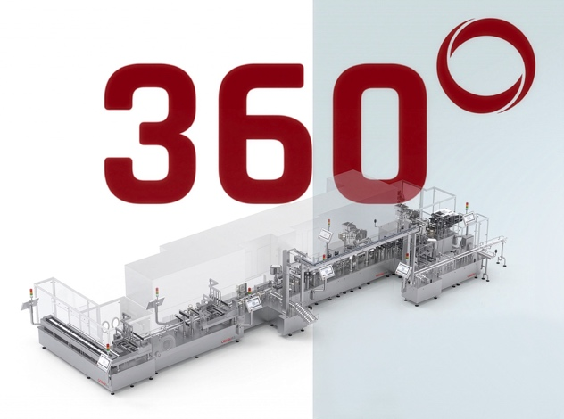
Bildtext: OMNIA ist die zentrale digitale Plattform für alles rund um Bausch+Ströbel-Maschinen. Die modulare Softwarelösung macht Systeme IoT-fähig und unterstützt Anwender dabei, Probleme und Störungen schneller zu lösen. Neu in der Plattform ist das Linienmanagementsystem.

Weitere Informationen erhalten Sie gerne auf Anfrage.

Ihre Ansprechpartnerin: Tanja Bullinger
Director Corporate Communications
Bausch + Ströbel
Parkstraße 1
74532 Ilshofen

Tel.: +49 (07904) – 701 - 3447
FAX: +49 (07904) – 701 - 888
E-Mail: tanja.bullinger@bausch-stroebel.de
2026-03-09 / tab

